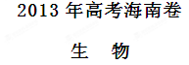
第I卷
一、选择题：本大题共25小题，每小题2分。在每小题给出的四个选项中，只有一项是符合题目要求的。
1．关于生物体内有机化合物所含元素的叙述，错误的是
A．叶绿素含有镁元素 B．血红蛋白含有铁元素
C．脱氧核糖含有磷元素 D．胰岛素含有碳元素
2．关于细胞代谢的叙述，错误的是
A．无氧呼吸能产生ATP，但没有[H]的生成过程
B．有氧呼吸过程中生成的[H]可在线粒体内氧化生成水
C．某些微生物可利用氧化无机物产生的能量合成有机物
D．光合作用光反应阶段产生的[H]可在叶绿体基质中作为还原剂
3．关于温度对酶活性影响的叙述，错误的是
A．不同酶的最适温度可能相同
B．随着温度降低，酶促反应的活化能下降
C．酶活性最高时的温度不适合该酶的保存
D．高温下酶失活是酶空间结构破坏的结果
4．关于真核细胞中生命活动与能量关系的叙述，错误的是
A．DNA复制需要消耗能量
B．光合作用的暗反应阶段需要消耗能量
C．物质通过协助扩散进出细胞时需要消耗ATP
D．细胞代谢所需的ATP可在细胞质基质中产生
5．关于细胞有丝分裂的叙述，正确的是
A．赤道板是细胞有丝分裂过程中出现的一种结构
B．有丝分裂间期DNA复制的过程需要解旋酶参与
C．有丝分裂中期，发生联会的同源染色体排列在赤道板上
D．在细胞周期中，分裂间期的持续时间通常比分裂期的短
6．关于细胞分化的叙述，错误的是
A．白细胞和红细胞都是由造血干细胞分化来的
B．基因突变可使已分化的正常细胞变成癌细胞
C．同一个体的小肠上皮细胞和平滑肌细胞所含基因不同
D．同一个体茎尖分生组织细胞的分化能力比叶肉细胞的强
7．关于植物激素的叙述，错误的是
A．植物激素的产生部位和作用部位可以不同
B．植物茎尖的细胞可利用色氨酸合成生长素
C．细胞分裂素和生长素可以在同一细胞中起作用
D．生长素可通过促进乙烯合成来促进茎段细胞伸长
8．关于叶绿素提取的叙述，错误的是
A．菠菜绿叶可被用作叶绿素提取的材料
B．加入少许CaC0₃能避免叶绿素被破坏
C．用乙醇提取的叶绿体色素中无胡萝卜素
D．研磨时加入石英砂可使叶片研磨更充分
9．在温度、光照等适宜条件下，将消毒后有生活力的小麦种子一直浸没在无菌水中，会使种子死亡。下列对种子死亡原因的分析，合理的是
A．缺乏胚芽生长所必需的营养物质 B．不能通过光合作用合成有机物
C．呼吸作用产生的能量均以热能释放 D．呼吸作用的产物对其产生毒害作用
10．某植物叶片不同部位的颜色不同，将该植物在黑暗中放置48 h后，用锡箔纸遮蔽叶片两面，如图所示。在日光下照光一段时间，去除锡箔纸，用碘染色法处理叶片，观察到叶片有的部位出现蓝色，有的没有出现蓝色。其中，没有出现蓝色的部位是
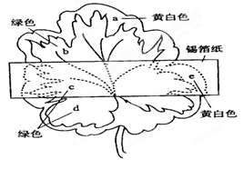
A ．a、b和d B．a、c和e C．c、d和e D．b、c和e
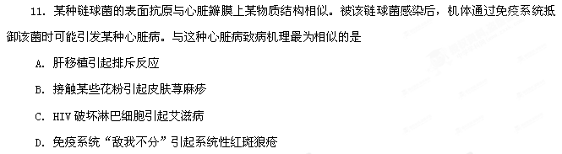12．甲(ATGG)是一段单链DNA片段，乙是该片段的转录产物，丙(A-P～P～P) 是转录过程中的一种底物。下列叙述错误的是
A．甲、乙、丙的组分中均有糖 B．甲、乙共由6种核苷酸组成
C．丙可作为细胞内的直接能源物质 D．乙的水解产物中含有丙
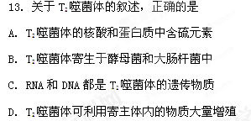
14．对摩尔根等人得出“果蝇的白眼基因位于X染色体上”这一结论没有影响的是
A．孟德尔的遗传定律 B．摩尔根的精巧实验设计
C．萨顿提出的遗传的染色体假说 D．克里克提出的中心法则
15．果蝇长翅(V)和残翅(v)由一对常染色体上的等位基因控制。假定某果蝇种群有20000只果蝇，其中残翅果蝇个体数量长期维持在4% ，若再向该种群中引入20000只纯合长翅果蝇，在不考虑其他因素影响的前提下，关于纯合长翅果蝇引入后种群的叙述，错误的是
A．v基因频率降低了50% B．V基因频率增加了50%
C．杂合果蝇比例降低了50% D．残翅果蝇比例降低了50%
16．人类有多种血型系统，MN血型和Rh血型是其中的两种。MN血型由常染色体上 的l对等位基因M、N控制，M血型的基因型为MM，N血型的基因型为NN，MN血型的基因型为MN; Rh血型由常染色体上的另l对等位基因R和r控制，RR和Rr表现为Rh阳性，rr表现为Rh阴性：这两对等位基因自由组合。若某对夫妇中，丈夫和妻子的血型均为MN型-Rh阳性，且已生出1个血型为MN型-Rh阴性的儿子，则再生1个血型为MN型-Rh阳性女儿的概率是
A. 3/8 B.3/16 C. 1/8 D. 1/16
17．下列物质中，在正常情况下不应该出现在人体内环境中的是
A．抗体 B．糖原 C．胰岛素 D．氨基酸
18．关于神经递质的叙述，错误的是
A．突触前神经元具有合成递质的能力
B．突触前神经元在静息时能释放神经递质
C．突触小体中的突触小泡内含有神经递质
D．递质与突触后膜上受体结合能引起后膜电位变化
19．关于细胞内外K⁺、Na⁺和Cl⁻的叙述，错误的是
A．Na⁺与神经细胞膜上兴奋传导有关
B．人体血浆中K⁺的浓度比红细胞中的高
C．神经细胞静息电位形成的主要原因是K⁺外流
D．Na⁺和Cl⁻是形成哺乳动物血浆渗透压的主要物质
20．关于淋巴液的叙述，错误的是
A．淋巴液属于细胞外液 B．淋巴液和血浆中都有淋巴细胞
C．淋巴液最终汇入血浆参与血液循环 D．淋巴液中的蛋白质含量高于血浆中的
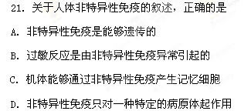
22．某二倍体植物染色体上的基因B₂是由其等位基因B₁突变而来的，如不考虑染色体变异，下列叙述错误的是
A．该突变可能是碱基对替换或碱基对插入造成的
B．基因B₁和B₂编码的蛋白质可以相同，也可以不同
C．基因B₁和B₂指导蛋白质合成时使用同一套遗传密码
D．基因B₁和B₂可同时存在于同一个体细胞中或同一个配子中
23．关于糖分解代谢的叙述，错误的是
A．甜菜里的蔗糖经水解可产生葡萄糖和果糖
B．乳汁中的乳糖经水解可产生葡萄糖和半乳糖
C．发芽小麦种子中的麦芽糖经水解可产生果糖
D．枯枝落叶中的纤维素经微生物分解可产生葡萄糖
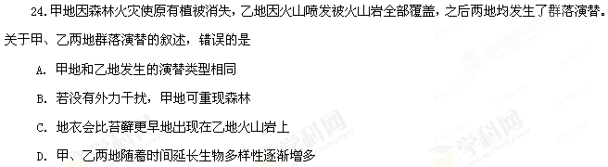25．甲、乙、丙是食性相同的、不同种的蝌蚪，三者之间无相互捕食关系。某研究小组在4个条件相同的人工池塘中各放入1200只蝌蚪（甲、乙、丙各400只）和数量不等的同种捕食者，一段时间后，各池塘中3种蝌蚪的存活率如下表：
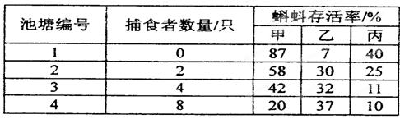
下列推测不合理的是
A．捕食者主要捕食甲和丙
B．蝌蚪的种间竞争结果可能受捕食者影响
C．无捕食者时蝌蚪的种间竞争可能导致乙消失
D．随着捕食者数量增加，乙可获得的资源减少

第II卷
非选择题包括必考题和选考题两部分。第26题～第29题为必考题，每个试题考生都必须做答。第30题和第31题为选考题，考生根据要求做答。
一、必考题：共4题，共35分。
26．(10分) 某同学将生长一致的小麦幼苗平均分为甲、乙两组，甲组置于阳光下培养，乙组置于黑暗中培养，其他条件适宜。一段时间后，测定麦苗的干重，发现两组存在明显差异。
回答下列问题：
(l)两组麦苗中，于重较大的是____组，原因是____。
(2)观察叶片颜色，出现黄化现象的是____组，其主要原因是____。
(3)该实验探究了环境因子中的____对小麦____的影响。
(4)若将甲组置于红光下，乙组置于绿光下，培养一段时间后，两组麦苗中干重较大的是甲组，原因是____。
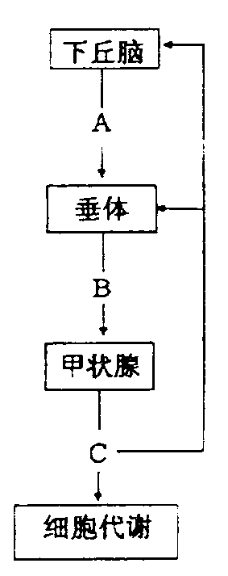
27.（8分）右图为甲状腺激素分泌的分级调节示意图，其中A、B和C表示三种不同的激素。 回答下列问题：
(1)A、B和C三种激素的名称依次是____。
(2)当机体受到某种刺激时，血液中C的含量增加，则机体的产热量会____，成年个体神经系统的兴奋性会____。
(3)怀孕母亲缺碘时，C分泌量下降，通过反馈调节，使A和B的分泌量____，结果甲状腺增生，胎儿的发育会受到影响，尤其____的发育受到的影响最大。反馈调节是指____。
28.（8分）造成人类遗传病的原因有多种。在不考虑基因突变的情况下，回答下列问题：
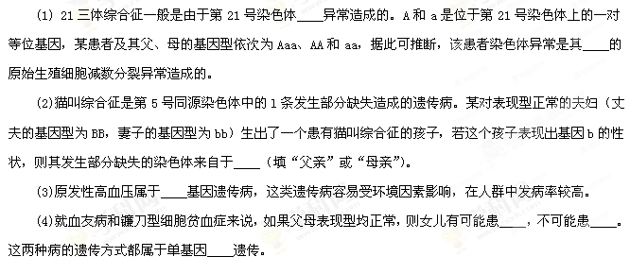29.（9分） 随着海拔升高，某地的植被类型依次为落叶阔叶林、针阔叶混交林、针叶林、灌丛和草甸等。该地分布着多种动物。回答下列问题：
(1)调查该地某双子时植物的种群密度可采用____法，调查野兔的种群密度可采用____法。
(2)该地草甸、灌丛、针阔叶混交林的丰富度不同，丰富度是指____。
(3)落叶阔叶林、针阔叶混交林和针叶林遭到严重破坏时，往往不易在短时间内恢复到原来的状态，原因是其____稳定性较低。
(4)森林生态系统中的生物群落具有明显的____结构，这种结构可以提高群落利用阳光等资源的能力。
二、选考题：请考生在第30、31两题中任选一题做答。如果多做，则按所做的第一题 计分。做答时用2B铅笔在答题卡上把所选题目的题号涂黑，并写清小题题号。
30. 【生物——选修1：生物技术实践】（15分） 根据相关知识，回答胡萝卜素提取和酶应用方面的问题：
(l)从胡萝卜中提取胡萝卜素时，通常在萃取前要将胡萝卜粉碎和____，以提高萃取效率：水蒸气蒸馏法____（填“适合”或“不适合”）胡萝卜素的提取，原因是____；鉴定萃取物中是否含有胡萝卜素时，通常可采用____法，并以____样品作为对照。
(2)若要提高衣物上血渍的去除效果，可在洗衣粉中加入____酶，因为该酶能将血红蛋白水解成可溶性的____或____；若要提高衣物上油渍的去除效果，洗衣粉中可添加____酶；使用加酶洗衣粉时，水温过低或过高时洗涤效果不好的原因分别是____。
